**LIÊN KẾT HYDROGEN VÀ  
TƯƠNG TÁC VAN DER WAALS**

## **PHẦN I: NỘI DUNG**

**1. Liên kết hydrogen**

### **1.1. Tìm hiểu về liên kết hydrogen**

**Lực hút tĩnh điện** giữa nguyên tử H mang một phần điện tích dương (linh động) của phân tử H2O này với nguyên tử oxygen mang một phần điện tích âm của phân tử H2O khác, tạo thành liên kết yếu giữa các phân tử nước, gọi là **liên kết hydrogen**, thường được biểu diễn bằng **dấu ba chấm** (…)

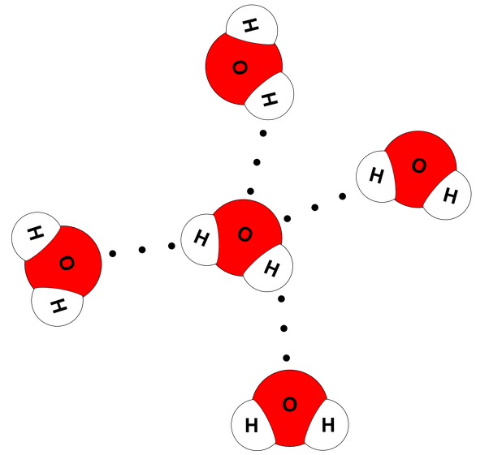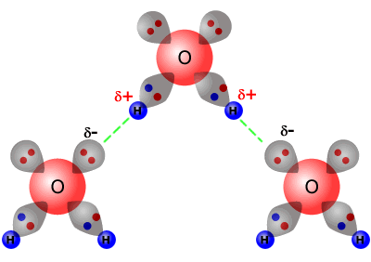

**Hình.** Liên kết hydrogen giữa các phân tử nước

**Hình.** Liên kết hydrogen giữa các phân tử nước (trái) và ammonia (phải)

**Liên kết hydrogen** là một loại **liên kết yếu**, được hình thành **giữa nguyên tử H** (đã liên kết với một nguyên tử có độ âm điện lớn, thường là F, O, N) **với** một **nguyên tử** khác có **độ âm điện lớn** (thường là F, O, N) còn cặp electron hoá trị chưa tham gia liên kết.

**KẾT LUẬN**

### **1.2. Tìm hiểu vai trò, ảnh hưởng của liên kết hydrogen tới tính chất vật lí của nước**

**Nhận xét:**

- Các hợp chất có liên kết hydrogen đều có **nhiệt độ sôi cao** hơn và **tan tốt** hơn trong nước.

- Nước là một hợp chất có **nhiệt độ nóng chảy** và **nhiệt độ sôi cao hơn so** với nhiều **hợp chất** có cùng cấu trúc phân tử nhưng **không tạo được liên kết hydrogen**.

- Nước còn là một **dung môi tốt**, không chỉ hoà tan được nhiều hợp chất ion, mà còn hoà tan được nhiều hợp chất có liên kết cộng hoá trị phân cực.

- Hầu hết các **phản ứng hoá học quan trọng** đối với sự sống đều **diễn ra ở môi trường nước bên trong** tế bào.

**Hình.** Liên kết hydrogen giữa alcohol và nước

- Nước ở **trạng thái rắn** có **thể tích lớn** hơn khi ở trạng thái lỏng. Đó là do **nước đá** có cấu trúc tinh thể phân tử **với bốn phân tử H2O** phân bố **ở bốn đỉnh** của một **tứ diện đều**, bên **trong là cấu trúc rỗng** ⇒ Điều này lí giải tại sao **nước đá nổi được trên mặt nước lỏng**.

**Hình.** Cấu trúc của tinh thể phân tử nước đá

Nhờ có **liên kết hydrogen** mà ở điều kiện thường **nước ở thể lỏng**, có **nhiệt độ sôi cao** (100 oC).

**KẾT LUẬN**

## **2. Tương tác Van der Waals**

Khi các electron di chuyển tập trung về một phía bất kì của phân tử sẽ hình thành nên các **lưỡng cực tạm thời**.

Các phân tử có lưỡng cực tạm thời cũng có thể làm các phân tử lân cận xuất hiện các **lưỡng cực cảm ứng**.

**Hình.** Lưỡng cực tạm thời được hình thành do sự phân bố không đồng đều của các electron

Tương tác **van der Waals là lực tương tác yếu** giữa các phân tử, được hình thành do sự xuất hiện của các **lưỡng cực tạm thời** và **lưỡng cực cảm ứng**.

Tương tác van der Waals làm **tăng nhiệt độ nóng chảy và nhiệt độ sôi** của các chất. Khi khối lượng phân tử tăng, **kích thước phân tử tăng thì tương tác van der Waals tăng**.

**KẾT LUẬN**

|  |  |  |  |  |
| --- | --- | --- | --- | --- |
| **Halogen** | **F2** | **Cl2** | **Br2** | **I2** |
| Khối lượng mol (g/mol) | 38,0 | 70,9 | 159,8 | 253,8 |
| Tổng số electron | 18 | 34 | 70 | 106 |
| Nhiệt độ sôi (°C) | -188,1 | -34,1 | 59,2 | 185,5 |
| Nhiệt độ nóng chảy (°C) | -219,6 | -101,0 | -7,3 | 113,6 |

**TÓM TẮT LÝ THUYẾT**

**Nội dung**

**Liên kết hydro**

**Tương tác Van Der Waals**

**tonc, tos**

Là một loại liên kết yếu hình thành giữa nguyên tử H (Đã liên kết với một nguyên tử khác có ĐÂĐ lớn) với một nguyên tử khác (có ĐÂĐ lớn) còn cặp e riêng.

Là một loại liên kết rất yếu, hình thành do lực hút tĩnh điện giữa các cực trái dấu của phân tử.

- Cả 2 đều làm tăng tonc, tos  
- Liên kết hydro ảnh hưởng nhiều hơn

**PHẦN II: BÀI TẬP**

**1. Bài tập trắc nghiệm**

**Câu 1.** Liên kết hydrogen là

**A.**liên kết được hình thành bởi lực hút tĩnh điện giữa các ion trái dấu.

**B.**liên kết được hình thành bởi một hay nhiều cặp electron chung giữa hai nguyên tử.

**C.**liên kết mà cặp electron chung được đóng góp từ một nguyên tử.

**D.**liên kết yếu được hình thành giữa nguyên tử H (đã liên kết với một nguyên tử có độ âm điện lớn) với một nguyên tử khác (có độ âm điện lớn) còn cặp electron riêng.

**Câu 2.**Những liên kết có lực liên kết yếu như

**A.**liên kết hydrogen và tương tác Van der Waals.

**B.**liên kết ion và liên kết cộng hóa trị.

**C.**liên kết ion và liên kết hydrogen.

**D.**liên kết hydrogen và liên kết cộng hóa trị.

**Câu 3.**Liên kết hydrogen **không** được hình thành giữa hai phân tử nào sau đây?

**A.**2 phân tử H₂O.

**B.**2 phân tử HF.

**C.**1 phân tử H₂O và 1 phân tử CH4.

**D.**1 phân tử H₂O và 1 phân tử NH3.

**Câu 4.**Loại liên kết yếu được hình thành giữa nguyên tử H (đã liên kết với một nguyên tử có độ âm điện lớn, thường là F, O, N) với một nguyên tử khác (có độ âm điện lớn thường là F, O, N) còn cặp electron hóa trị chưa tham gia liên kết là

**A.** liên kết ion

**B.** liên kết cộng hóa trị có cực

**C.** liên kết cộng hóa trị không cực

**D.** liên kết hydrogen

**Câu 5.**Nhiệt độ nóng chảy và nhiệt độ sôi của chất phụ thuộc chính vào yếu tố nào?

**A.** Hai yếu tố: khối lượng phân tử và liên kết giữa các phân tử.

**B.**Hai yếu tố: số lượng nguyên tử trong phân tử và liên kết giữa các phân tử.

**C.**Chỉ phụ thuộc vào khối lượng phân tử.

**D.**Chỉ phụ thuộc vào liên kết giữa các phân tử.

**Câu 6.**Phát biểu nào sau đây **không** đúng?

**A.**Liên kết hydrogen có bản chất tĩnh điện.

**B.**Ở nhiệt độ thấp, hydrogen fluoride (HF) tồn tại ở thể rắn dưới dạng polimer (HF)n nhờ liên kết hydrogen.

**C.**HF có tính acid mạnh hơn nhiều so với HCl.

**D.**Độ dài liên kết là khoảng cách giữa hai hạt nhân của hai nguyên tử tham gia liên kết.

**Câu 7.**Liên kết hydrogen và tương tác van der Waals làm

**A.**tăng nhiệt độ nóng chảy và nhiệt độ sôi của các chất.

**B.**giảm nhiệt độ nóng chảy và nhiệt độ sôi của các chất.

**C.**tăng nhiệt độ nóng chảy và giảm nhiệt độ sôi của các chất.

**D.**giảm nhiệt độ nóng chảy và tăng nhiệt độ sôi của các chất.

**Câu 8.**Một loại liên kết rất yếu, hình thành do lực hút tĩnh điện giữa các cực trái dấu của phân tử, gọi là

**A.**liên kết cộng hóa trị.

**B.**liên kết ion.

**C.**tương tác van der Waals.

**D.**liên kết cho – nhận.

**Câu 9.**Trong dãy halogen, tương tác van der Waals (1) …… theo sự (2) ….. của số electron (và proton) trong phân tử, làm (3) ….. nhiệt độ nóng chảy, nhiệt độ sôi của các chất

**A.** (1) Tăng, (2) Tăng, (3) Tăng

**B.** (1) Tăng, (2) Giảm, (3) Tăng

**C.** (1) Giảm, (2) Tăng, (3) Giảm

**D.** (1) Giảm, (2) Tăng, (3) Tăng

**Câu 10.** Mức độ ảnh hưởng của tương tác van der Waals so với liên kết hydrogen

**A.** Yếu hơn

**B.** Mạnh hơn

**C.** Cân bằng

**D.** Không so sánh được

**Câu 11.**Tương tác van der Waals làm

**A.** giảm nhiệt độ nóng chảy và nhiệt độ sôi của các chất

**B.** giảm nhiệt độ nóng chảy và tăng nhiệt độ sôi của các chất

**C.** tăng nhiệt độ nóng chảy và giảm nhiệt độ sôi của các chất

**D**. tăng nhiệt độ nóng chảy và nhiệt độ sôi của các chất

**Câu 12.**Liên kết hydrogen ảnh hưởng tới tính chất của nước như

**A.** đặc điểm tập hợp

**B.** nhiệt độ nóng chảy

**C.** nhiệt độ sôi

**D.** Cả A, B và C

**Câu 13.**Liên kết hydrogen là loại liên kết hóa học được hình thành giữa các nguyên tử nào sau đây?

1. Phi kim và hydrogen trong hai phân tử khác nhau
2. Phi kim và hydrogen trong cùng một phân tử
3. Phi kim có độ âm điện lớn và nguyên tử hydrogen
4. F, O, N...có độ âm điện lớn, đồng thời có cặp electron hóa trị chưa liên kết và nguyên tử hydrogen linh động

**Câu 14.**Tương tác van der Waals được hình thành do

1. tương tác tĩnh điện lưỡng cực - lưỡng cực giữa các nguyên tử
2. tương tác tĩnh điện lưỡng cực - lưỡng cực giữa các phân tử
3. tương tác tĩnh điện lưỡng cực - lưỡng cực giữa các nguyên tử hay phân tử
4. lực hút tĩnh điện giữa các phân tử phân cực

**Câu 15.**Tương tác van der Waals tồn tại giữa những

1. ion
2. hạt proton
3. hạt neutron
4. phân tử

**Câu 16.**H₂O có nhiệt độ sôi cao hơn H2S là vì

1. H₂O có kích thước phân tử nhỏ hơn H2S
2. H₂O có khối lượng phân tử nhỏ hơn H2S
3. Giữa các phân tử H₂O có liên kết hydrogen
4. Cả A, B và C đều sai

**Câu 17.**Một phân tử nước có thể tạo liên kết hydrogen tối đa với bao nhiêu phân tử nước khác?

1. 1
2. 2
3. 3
4. 4

**Câu 18.**Giữa các phân tử C2H5OH

1. không tồn tại liên kết hydrogen
2. tồn tại liên kết hydrogen giữa nguyên tử H (liên kết với C) và nguyên tử O
3. tồn tại liên kết hydrogen giữa nguyên tử H (liên kết với O) và nguyên tử O
4. tồn tại liên kết hydrogen giữa nguyên tử H (liên kết với O) và nguyên tử C

**Câu 19.** Trong dung dịch NH3 (hỗn hợp NH3 và H₂O) tồn tại số loại liên kết hydrogen là

1. 1
2. 2
3. 3
4. 4

**Câu 20.**Hợp chất nào dưới đây tạo được liên kết hydrogen liên phân tử?

1. CH4
2. NH3
3. PH3
4. H2S

**Câu 21.**Phân tử nào sau đây có liên kết hydrogen

1. H₂S.
2. CH4.
3. Kr.
4. H₂O.

**Câu 22.**Khẳng định đúng là

1. NH3 có độ tan trong nước lớn hơn PH3
2. NH3 có độ tan trong nước thấp hơn PH3
3. NH3 có độ tan trong nước tương tự PH3
4. Cả A, B và C đều sai.

**Câu 23.**Trong phân tử, khi các electron di chuyển tập trung về một phía bất kì của phân tử sẽ hình thành nên các

1. lưỡng cực tạm thời
2. lưỡng cực cảm ứng
3. lưỡng cực vĩnh viễn
4. một ion âm

**Câu 24.**Tương tác van der Waals là lực tương tác yếu giữa các phân tử, được hình thành do sự xuất hiện của các

1. ion âm và ion dương
2. lưỡng cực tạm thời
3. lưỡng cực cảm ứng
4. Cả B và C.

**Câu 25.**Bản chất hình thành liên kết hydrogen và tương tác van der Waals đều do

1. sự góp chung electron
2. sự nhường – nhận electron
3. tương tác hút tĩnh điện
4. Cả A, B và C đều sai

**Câu 26.**Khí hiếm nào dưới đây có nhiệt độ sôi thấp nhất?

1. Ne
2. Xe
3. Ar
4. Kr

**Câu 27.**Tương tác van der Waals tăng khi

1. khối lượng phân tử tăng, kích thước phân tử tăng
2. khối lượng phân tử giảm, kích thước phân tử giảm
3. khối lượng phân tử tăng, kích thước phân tử giảm
4. khối lượng phân tử giảm, kích thước phân tử tăng

**Câu 28.**HF có nhiệt độ sôi cao hơn HBr là vì

1. Khối lượng phân tử của HF nhỏ hơn HBr
2. Năng lượng liên kết H – F lớn hơn H – Br
3. Giữa các phân tử HF có liên kết hydrogen còn HBr thì không
4. Cả A, B và C đều sai

**Câu 29.**Liên kết hydrogen có mặt trong các phân tử nào?

1. ADN
2. Prôtêin.
3. CO2
4. Cả A và B đúng

**Câu 30.**Cho sơ đồ liên kết giữa hai phân tử acid CH3COOH:

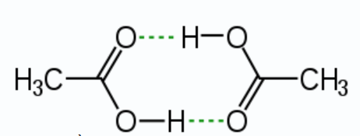Trong sơ đồ trên, đường nét đứt đại diện cho

**A.** liên kết cộng hóa trị có cực.

**B.** liên kết ion.

**C.** liên kết cho – nhận.

**D.** liên kết hydrogen.

**Câu 31.** Chất nào sau đây có thể tạo liên kết hydrogen?

1. BF3
2. CH4
3. CH3OH
4. H2S

**Câu 32.** Chất nào sau đây không thể tạo được liên kết hydrogen?

1. H₂O
2. CH4
3. CH3OH
4. NH3

**Câu 33.** Cho các chất sau: Chất có nhiệt độ sôi cao nhất là

1. F2
2. Cl2
3. Br2
4. I2

**Câu 34.** Cho các chất sau. CH4, H₂O, HF, BF3, C2H5OH, PCl5. Số chất tạo được liên kết hydrogen là

1. 2
2. 3
3. 4
4. 5

**Câu 35.** Nhiệt độ sôi của từng chất methane, ethane, propane, và butane là 1 trong 4 nhiệt độ sau. 0oC, -164oC, -42oC và -88oC. Nhiệt độ sôi -164oC là của chất nào sau đây?

1. Methane
2. Propane
3. Ethane
4. Butane

**Câu 36.** Giữa H₂O và C2H5OH có thể tạo ra bao nhiêu kiểu liên kết hydrogen?

1. 1
2. 2
3. 3
4. 4

**Câu 37.** Cho các khí hiếm sau. He, Ne, Ar, Kr, Xe. Khí hiếm có nhiệt độ nóng chảy thấp nhất và cao nhất lần lượt là

1. Xe và He
2. Ar và Ne
3. He và Xe
4. He và Kr

**Câu 38.** Hợp chất nào sau đây không tạo được liên kết hydrogen liên phân tử

1. HF
2. C2H5OH
3. H₂O
4. H2S

**Câu 39.** Liên kết hydrogen xuất hiện giữa những phân tử cùng loại nào sau đây?

1. C₂H6
2. CH3OH.
3. CO₂
4. H₂S.

**Câu 40.** Phát biểu nào sau đây là đúng?

1. tương tác van der Waals mạnh hơn liên kết hydrogen.
2. liên kết hydrogen mạnh hơn liên kết ion và liên kết cộng hóa trị.
3. sự chuyển động không ngừng của các electron tạo nên các lưỡng cực vĩnh cửu.
4. liên kết hydrogen giữa các phân tử H O mạnh hơn liên kết hydrogen giữacác phân tử C,H,OH.

**Câu 41.** Trong dung dịch ethanol (C2H5OH) có bao nhiêu loại liên kết hydrogen

được tạo thành

1. 1
2. 2
3. 3
4. 4

**Câu 42.** Vì sao HF có nhiệt độ sôi cao hơn hẳn so với HCI, HBr, HI.

1. HF có phân tử khối lớn nhất.
2. HF có liên kết hydrogen. lớn nhất.
3. HF có tương tác van der Waals
4. HF là hợp chất phân cực nhất.

**Câu 43.** Các liên kết bằng dấu chấm (. . . ) có vai trò quan trọng trong việc làm bền chuỗi xoắn DNA. Đó là loại liên kết gì

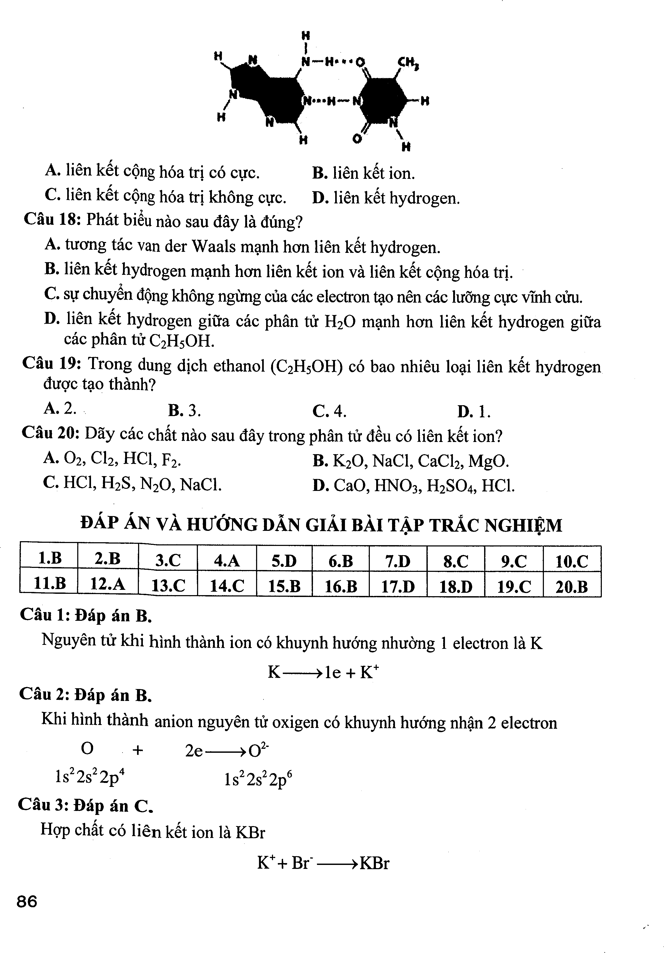

1. liên kết cộng hóa trị có cực.
2. liên kết ion.
3. liên kết cộng hóa trị không cực.
4. liên kết hydrogen.

**Câu 44.** Phân tử nào sau đây **không** có cực?

**A.** HCl.

**B.** H2S.

**C.** HF.

**D.** CO2.

**Câu 45.** Trong dãy HX, các acid HCl, HBr, HI là axit mạnh nhưng HF là axit yếu. Đó là do:

**A.**trong phân tử HF có tương tác van der Waals.

**B.**trong phân tử HF có liên kết hydrogen.

**C.** khối lượng phân tử HF nhỏ hơn nhiều so với các acid khác.

**D.** năng lượng liên kết của H-F lớn hơn nhiều các liên kết H-X khác.

**Câu 46.** So sánh nhiệt độ sôi và nhiệt độ nóng chảy của các chất F2, Cl2, Br2, I2.

**A.** Nhiệt độ sôi và nhiệt độ nóng chảy. F2 > Cl2 > Br2 > I2.

**B.** Nhiệt độ sôi và nhiệt độ nóng chảy. F2 < Cl2

**C.**Nhiệt độ sôi và nhiệt độ nóng chảy. F2 > Br2 > I2 > Cl2.

**D.** Nhiệt độ sôi và nhiệt độ nóng chảy. F2 < Br2.

**Câu 47.** Số lượng liên kết giữa các phân tử càng nhiều, lực liên kết càng mạnh thì

1. nhiệt độ nóng chảy, nhiệt độ sôi của chất đó càng thấp.
2. nhiệt độ nóng chảy, nhiệt độ sôi của chất đó càng ổn định.
3. nhiệt độ nóng chảy, nhiệt độ sôi của chất đó càng cao.
4. nhiệt độ nóng chảy của chất đó càng cao và nhiệt độ sôi của chất đó càng thấp.

**Câu 48.** Tại áp suất 1 bar, nước có nhiệt độ nóng chảy và nhiệt độ sôi tương ứng là 0oC và (xấp xỉ) 100oC, cao hơn so với nhiều chất có khối lượng phân tử lớn hơn nước. Tính chất này là do

**A.** các phân tử nước liên kết khá chặt chẽ với nhau bởi các liên kết ion.

**B.** các phân tử nước liên kết khá chặt chẽ với nhau bởi các liên kết cộng hóa trị.

**C.** các phân tử nước liên kết khá chặt chẽ với nhau bởi các liên kết hydrogen.

**D. c**ác phân tử nước liên kết khá chặt chẽ với nhau bởi các liên kết cho – nhận.

**Câu 49.** Cho các phát biểu sau:

(a) Quá trình chưng cất rượu, C2H5OH bay trước H₂O mặc dù khối lượng phân tử C2H5OH lớn hơn khác nhiều khối lượng phân tử H₂O.

(b) Khối lượng phân tử càng lớn thì nhiệt độ nóng chảy, nhiệt độ sôi càng thấp.

(c) Nhờ liên kết hydrogen, các phân tử nước có thể tập hợp với nhau, ngay cả ở thể hơi, thành một cụm phân tử.

(d) Tương tác van der Waals làm tăng nhiệt độ nóng chảy và nhiệt độ sôi các chất, nhưng ở mức độ ảnh hưởng mạnh hơn so với liên kết hydrogen.

Trong các phát biểu trên, số phát biểu đúng là

**A.**4.

**B.**3.

**C.**2.

**D.**1.

**Câu 50.** Ảnh hưởng nào của liên kết hydrogen đến tính chất của các chất **không** đúng?

**A.**Làm tăng nhiệt độ nóng chảy của các chất.

**B.**Làm giảm độ điện li, tính axit của các chất.

**C.**Làm giảm độ tan của các chất.

**D.**Làm tăng nhiệt độ sôi của các chất.

**2. Bài tập tự luận**

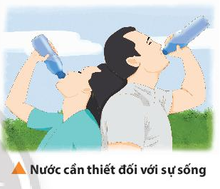**Câu 1.**Các nhà hóa học đã nghiên cứu và kết luận rằng nếu không có liên kết hydrogen thì nước sẽ sôi ở -80oC. Như vậy, trong điều kiện thường, nước sẽ tồn tại ở thể khí (hơi nước). Khi đó, trên Trái Đất sẽ chẳng có các đại dương, sông, hồ,… và cũng không bao giờ có mưa. Mọi sự sống sẽ không tồn tại. Trái Đất sẽ là một hành tinh chết nếu không có sự hiện của liên kết hydrogen. Liên kết hydrogen giữa các phân tử nước được tạo thành như thế nào? Ảnh hưởng của liên kết hydrogen với tính chất vật lí của nước ra sao?

**Câu 2.**Giữa liên kết S-H và liên kết O-H, liên kết nào phân cực mạnh hơn? Vì sao?

**Quan sát các Hình 11.2 và 11.3, em hiểu thế nào là liên kết hydrogen (ảnh 1)></p>
<p>Liên kết hydrogen là một loại liên kết yếu, được hình thành giữa nguyên tử H (đã liên kết với một nguyên tử có độ âm điện lớn, thường là F, O, N) với một nguyên tử khác có độ âm điện lớn (thường là F, O, N) còn cặp electron hóa trị chưa tham gia liên kết.</p>
<p>Liên kết hydrogen thường được biểu diễn bằng dấu ba chấm (…)</p>


<!-- cố định -->

<div class=Câu 3.**Quan sát các Hình 11.2 và 11.3, em hiểu thế nào là liên kết hydrogen giữa các phân tử?

**Câu 4.**So sánh độ bền của liên kết hydrogen với liên kết cộng hóa trị và liên kết ion.

**Câu 5.**Điều gì đã khiến H₂O có nhiệt độ sôi cao hơn H2S? Giải thích.

**Câu 6.**So sánh nhiệt độ sôi và khả năng hòa tan trong nước giữa NH3 và CH4. Giải thích

**Câu 7.**Giải thích vì sao một phân tử nước có thể tạo được liên kết hydrogen tối đa với bốn phân tử nước khác

**Câu 8.**Vì sao nên tránh ướp lạnh các lon bia, nước giải khát,… trong ngăn đá của tủ lạnh?

**Câu 9.**Quan sát Hình 11.7, cho biết thế nào là một lưỡng cực tạm thời?

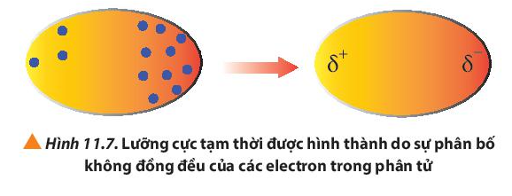

**Câu 10.**Các lưỡng cực tạm thời và lưỡng cực cảm ứng hút nhau bằng lực hút nào?

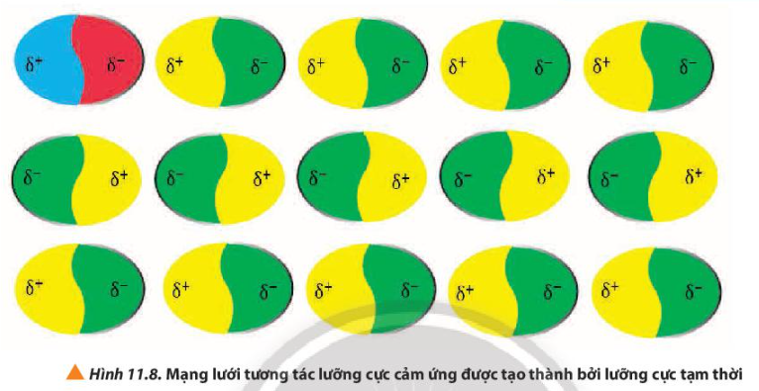

**Câu 11.**Giải thích xu hướng biến đổi bán kính nguyên tử, nhiệt độ nóng chảy và nhiệt độ sôi của các nguyên tố khí hiếm trong Bảng 11.1

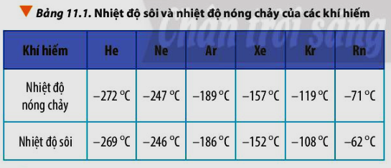

**Câu 12.**Tại sao nhện nước có thể di chuyển trên mặt nước?

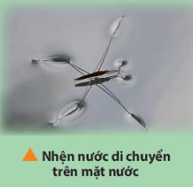

**Câu 13.** Biểu diễn liên kết hydrogen giữa các phân tử:

**a.** Hydrogen fluoride.

**b.** Ethanol (C2H5OH) và nước.

**Câu 14.**Trong hai chất ammonia (NH3) và phosphine (PH3), theo em chất nào có nhiệt độ sôi và độ tan trong nước lớn hơn? Giải thích.

**PHẦN III: ĐÁP ÁN**

## **1. Đáp án trắc nghiệm**

|  |  |  |  |  |  |  |  |  |  |  |
| --- | --- | --- | --- | --- | --- | --- | --- | --- | --- | --- |
| **Câu** | **1** | **2** | **3** | **4** | **5** | **6** | **7** | **8** | **9** | **10** |
| **Đáp án** | D | A | C | D | A | C | A | C | A | A |
| **Câu** | **11** | **12** | **13** | **14** | **15** | **16** | **17** | **18** | **19** | **20** |
| **Đáp án** | D | D | D | C | D | C | D | C | D | B |
| **Câu** | **21** | **22** | **23** | **24** | **25** | **26** | **27** | **28** | **29** | **30** |
| **Đáp án** | D | A | A | D | C | A | A | C | D | D |
| **Câu** | **31** | **32** | **33** | **34** | **35** | **36** | **37** | **38** | **39** | **40** |
| **Đáp án** | D | B | D | B | A | D | C | D | B | D |
| **Câu** | **41** | **42** | **43** | **44** | **45** | **46** | **47** | **48** | **49** | **50** |
| **Đáp án** | C | B | D | D | B | B | C | C | C | C |

**HƯỚNG DẪN GIẢI TRẮC NGHIỆM**

**Câu 1.**

Liên kết hydrogen là liên kết yếu được hình thành giữa nguyên tử H (đã liên kết với một nguyên tử có độ âm điện lớn) với một nguyên tử khác (có độ âm điện lớn) còn cặp electron riêng. Các nguyên tử có độ âm điện lớn thường gặp trong liên kết hydrogen là N, O, F 🡪 Đáp án D.

**Câu 2.**

Các nguyên tử trong phân tử liên kết với nhau bằng những liên kết có lực liên kết mạnh như liên kết ion, liên kết cộng hóa trị. Các phân tử cũng có thể liên kết với nhau bằng những liên kết có lực yếu hơn như liên kết hydrogen, tương tác van der Waals 🡪 Đáp án A.

**Câu 3.**

Liên kết hydrogen là liên kết yếu được hình thành giữa nguyên tử H (đã liên kết với một nguyên tử có độ âm điện lớn) với một nguyên tử khác (có độ âm điện lớn) còn cặp electron riêng. Các nguyên tử có độ âm điện lớn thường gặp trong liên kết hydrogen là N, O, F.

Nguyên tử H của phân tử H₂O không tạo được liên kết hydrogen với nguyên tử C của CH4 vì nguyên tử C của phân tử CH4 không còn cặp electron riêng 🡪 Đáp án C.

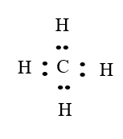

**Câu 4.**

Liên kết hydrogen là loại liên kết yếu được hình thành giữa nguyên tử H (đã liên kết với một nguyên tử có độ âm điện lớn, thường là F, O, N) với một nguyên tử khác (có độ âm điện lớn thường là F, O, N) còn cặp electron hóa trị chưa tham gia liên kết 🡪 Đáp án D.

**Câu 5.**

Nhiệt độ nóng chảy và nhiệt độ sôi của chất phụ thuộc chính vào hai yếu tố: khối lượng phân tử và liên kết giữa các phân tử 🡪 Đáp án A.

**Câu 6.**

Tính acid của một chất càng mạnh nếu chất đó càng dễ phân li thành ion H+.

Giữa các phân tử HF hay giữa phân tử HF và H₂O có liên kết hydrogen, các liên kết này sẽ làm cho nguyên tử H bị giữ chặt hơn, khó tách ion H+ hơn so với HCl.

→HF có tính acid yếu hơn rất nhiều so với HCl 🡪 Đáp án C.

**Câu 7.**

Liên kết hydrogen và tương tác van der Waals làm tăng nhiệt độ nóng chảy và nhiệt độ sôi của các chất 🡪 Đáp án A.

**Câu 8.**

Tương tác van der Waals là một loại liên kết rất yếu, hình thành do lực hút tĩnh điện giữa các cực trái dấu của phân tử 🡪 Đáp án C.

**Câu 9.**

Tương tự liên kết hydrogen, tương tác van der Waals làm tăng nhiệt độ nóng chảy và nhiệt độ sôi các chất, nhưng ở mức độ ảnh hưởng yếu hơn so với liên kết hydrogen 🡪 Đáp án A.

**Câu 10.**

Tương tự liên kết hydrogen, tương tác van der Waals làm tăng nhiệt độ nóng chảy và nhiệt độ sôi các chất, nhưng ở mức độ ảnh hưởng yếu hơn so với liên kết hydrogen 🡪 Đáp án A.

**Câu 11.**

Tương tác van der Waals làm tăng nhiệt độ nóng chảy và nhiệt độ sôi của các chất.

🡪 Đáp án D.

**Câu 12.**

Liên kết hydrogen ảnh hưởng tới tính chất của nước như: đặc điểm tập hợp, nhiệt độ nóng chảy và nhiệt độ sôi 🡪 Đáp án D.

**Câu 13.**

- Điều kiện cần và đủ để tạo thành liên kết hydrogen:

+ Nguyên tử hydrogen liên kết với các nguyên tử có độ âm điện lớn như: F, N, O...

+ Nguyên tử F, O, N...liên kết với hydrogen phải có ít nhất 1 cặp electron hóa trị chưa liên kết

Liên kết hydrogen là loại liên kết hóa học được hình thành giữa các nguyên tử F, N, O,...có độ âm điện lớn, đồng thời có cặp electron hóa trị chưa liên kết và nguyên tử hydrogen linh động.

🡪 Đáp án D.

**Câu 14.**

Tương tác van der Waals là tương tác tĩnh điện lưỡng cực - lưỡng cực giữa các nguyên tử hay phân tử 🡪 Đáp án C.

**Câu 15.**

- Tương tác van der Waals là tương tác tĩnh điện lưỡng cực – lưỡng cực giữa các nguyên tử hay phân tử

- Tương tác van der Waals tồn tại giữa những nguyên tử hay phân tử.

🡪 Đáp án D.

**Câu 16.**

H₂O có nhiệt độ sôi cao hơn H2S là vì giữa các phân tử H₂O có liên kết hydrogen.

🡪 Đáp án C.

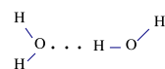

**Câu 17.**

Trong một phân tử nước, nguyên tử O mang phần điện tích âm còn 2 electron hóa trị chưa tham gia liên kết. Hai nguyên tử H mỗi nguyên tử mang một phần điện tích dương.

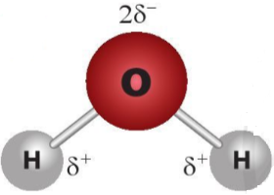

Như vậy:

+ Nguyên tử O có thể tạo liên kết hydrogen với tối đa 2 nguyên tử H ở các phân tử nước khác.

+ 2 nguyên tử H, mỗi nguyên tử H liên kết tối đa được với một nguyên tử O của phân tử nước khác.

Vậy một phân tử nước có thể tạo liên kết hydrogen tối đa với 4 phân tử nước khác.

🡪 Đáp án D.

**Câu 18.**

Giữa các phân tử C2H5OH tồn tại liên kết hydrogen giữa nguyên tử H (liên kết với O có độ âm điện lớn) và nguyên tử O còn cặp electron hóa trị chưa tham gia liên kết 🡪 Đáp án C.

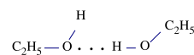

**Câu 19.**

Liên kết hydrogen giữa nguyên tử H (liên kết với nguyên tử N có độ âm điện lớn) với nguyên tử N còn cặp electron hóa trị riêng.

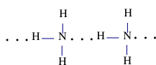

Liên kết hydrogen giữa nguyên tử H (liên kết với nguyên tử N có độ âm điện lớn) với nguyên tử O còn cặp electron hóa trị riêng.

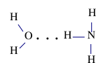

Liên kết hydrogen giữa nguyên tử H (liên kết với nguyên tử O có độ âm điện lớn) với nguyên tử O còn cặp electron hóa trị riêng.



Liên kết hydrogen giữa nguyên tử H (liên kết với nguyên tử O có độ âm điện lớn) với nguyên tử N còn cặp electron hóa trị riêng.

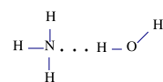

🡪 Đáp án D.

**Câu 20.**

Hợp chất nào dưới đây tạo được liên kết hydrogen liên phân tử là NH3.

Liên kết hydrogen giữa nguyên tử H (liên kết với nguyên tử N có độ âm điện lớn) với nguyên tử N còn cặp electron hóa trị chưa tham gia liên kết 🡪 Đáp án B.



**Câu 21.**

Liên kết hydrogen giữa nguyên tử H (liên kết với nguyên tử O có độ âm điện lớn) với nguyên tử O còn cặp electron hóa trị chưa tham gia liên kết 🡪 Đáp án D.

**Câu 22.**

NH3 có độ tan trong nước lớn hơn PH3 là đúng vì NH3 có thể tạo liên kết hydrogen với nước còn PH3 thì không. Do đó NH3 tan tốt trong nước 🡪 Đáp án A.



**Câu 23.**

Trong phân tử, khi các electron di chuyển tập trung về một phía bất kì của phân tử sẽ hình thành nên các lưỡng cực tạm thời 🡪 Đáp án A.

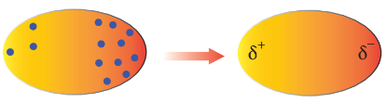

**Câu 24.**

Tương tác van der Waals là lực tương tác yếu giữa các phân tử, được hình thành do sự xuất hiện của các lưỡng cực tạm thời và lưỡng cực cảm ứng 🡪 Đáp án D.

**Câu 25.**

Bản chất hình thành liên kết hydrogen và tương tác van der waals đều do tương tác hút tĩnh điện 🡪 Đáp án C.

**Câu 26.**

Khối lượng và kích thướng phân tử tăng từ theo thứ tự Ne, Ar, Xe, Kr

Mà tương tác van der Waals tăng khi khối lượng phân tử tăng, kích thước phân tử tăng. Tương tác van der Waals làm tăng nhiệt độ nóng chảy và nhiệt độ sôi của các chất.

Do đó Ne có nhiệt độ sôi thấp nhất 🡪 Đáp án A.

**Câu 27.**

Tương tác van der Waals tăng khi khối lượng phân tử tăng, kích thước phân tử tăng

🡪 Đáp án A.

**Câu 28.**

HF có nhiệt độ sôi cao hơn HBr là vì giữa các phân tử HF có liên kết hydrogen còn HBr thì không.

Để phá vỡ được liên kết hydrogen liên phân tử HF cần cung cấp năng lượng để phá vỡ liên kết và động năng để phân tử chuyển động nhiều hơn so với phân tử HBr. Do đó nhiệt độ sôi của HF cao hơn HBr 🡪 Đáp án C.

**Câu 29.**

Liên kết hidro có ở ADN (giữa 2 mạch); ở phân tử protein (từ cấu trúc bậc 2) 🡪 Đáp án D.

**Câu 30.**

Liên kết hydrogen là liên kết yếu được hình thành giữa nguyên tử H (đã liên kết với một nguyên tử có độ âm điện lớn) với một nguyên tử khác (có độ âm điện lớn) còn cặp electron riêng. Các nguyên tử có độ âm điện lớn thường gặp trong liên kết hydrogen là N, O, F.

→Trong sơ đồ trên, đường nét đứt đại diện cho liên kết hydrogen 🡪 Đáp án D.

**Câu 31.**

- Điều kiện cần và đủ để tạo thành liên kết hydrogen:

+ Nguyên tử hydrogen liên kết với các nguyên tử có độ âm điện lớn như F, O, N,…

+ Nguyên tử F, O, N,… liên kết với hydrogen phải có ít nhất một cặp electron hóa trị chưa liên kết

- Nguyên tử H liên kết với các nguyên tử có độ âm điện lớn O

- Nguyên tử O có 2 cặp electron chưa tham gia liên kết 🡪 Đáp án D.

**Câu 32.**

- Điều kiện cần và đủ để tạo thành liên kết hydrogen:

+ Nguyên tử hydrogen liên kết với các nguyên tử có độ âm điện lớn như F, O, N,…

+ Nguyên tử F, O, N,… liên kết với hydrogen phải có ít nhất một cặp electron hóa trị chưa liên kết 🡪 Đáp án B.

**Câu 33.**

Trong dãy halogen, tương tác van der Waals tăng theo sự tăng của số electron (và proton) trong phân tử, làm tăng nhiệt độ nóng chảy, nhiệt độ sôi của các chất

Trong dãy halogen, tương tác van der Waals tăng theo sự tăng của số electron (và proton) trong phân tử, làm tăng nhiệt độ nóng chảy, nhiệt độ sôi của các chất

=> I2 có nhiệt độ sôi cao nhất 🡪 Đáp án D.

**Câu 34.**

- Điều kiện cần và đủ để tạo thành liên kết hydrogen:

   + Nguyên tử hydrogen liên kết với các nguyên tử có độ âm điện lớn như F, O, N,…

   + Nguyên tử F, O, N,… liên kết với hydrogen phải có ít nhất một cặp electron hóa trị chưa liên kết 🡪 Đáp án B.

**Câu 35.**

Khi khối lượng phân tử tử tăng thì tương tác van der Waals tăng

Methane có khối lượng phân tử nhỏ nhất

=> Tương tác van der Waals yếu nhất

=> Nhiệt độ sôi thấp nhất

=> Methane có nhiệt độ sôi là -164oC 🡪 Đáp án A.

**Câu 36.**

H₂O và H₂O

H₂O và C2H5OH

C2H5OH và C2H5OH

C2H5OH và H₂O 🡪 Đáp án D.

**Câu 37.**

Phương pháp giải

Khối lượng phân tử tăng

=> Tương tác van der Waals tăng

=> Nhiệt độ sôi, nhiệt độ nóng chảy tăng

He có khối lượng nhỏ nhất => Nhiệt độ nóng chảy thấp nhất

Xe có khối lượng lớn nhất => Nhiệt độ nóng chảy cao nhất

🡪 Đáp án C.

**Câu 38.**

🡪 Đáp án D.

**Câu 39.**

Liên kết hydrogen xuất hiện giữa những phân tử CH3OH. 🡪 Đáp án B.

**Câu 40.**

Phát biểu đúng là: Liên kết hydrogen giữa các phân tử H₂O mạnh hơn liên kết

hydrogen giữa các phân tử C, H, OH.

A. (sai): Tương tác van der Waals yếu hơn liên kết hydrogen.

B. (sai): Liên kết hydrogen yếu hơn liên kết ion và liên kết cộng hóa trị.

C. (sai): Sự chuyển động không ngừng của các electron tạo nên các lưỡng cực tạm thời.

🡪 Đáp án D.

**Câu 41.**

🡪 Đáp án C.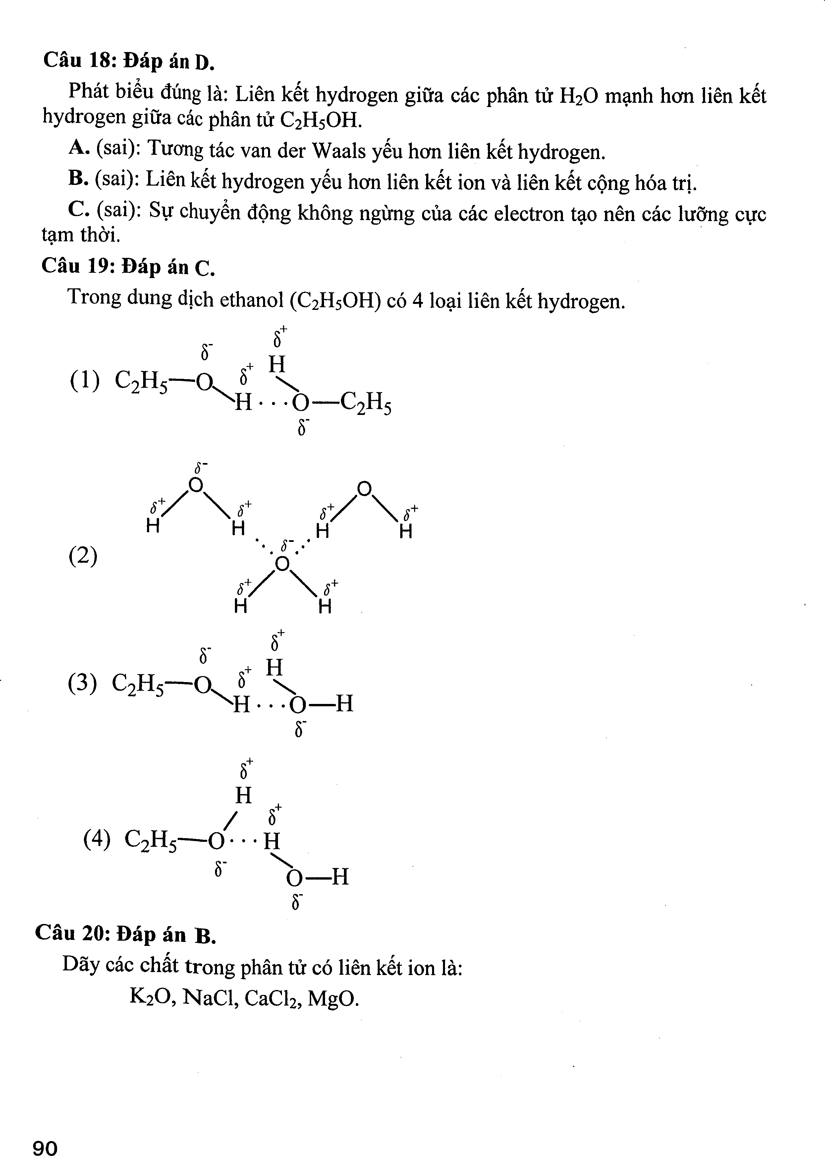

**Câu 42.**

🡪 Đáp án B.

**Câu 43.**

🡪 Đáp án D.

**Câu 44.**

Công thức cấu tạo của CO2: O=C=O.

Phân tử CO2 không có cực mặc dù liên kết C=O trong phân tử là liên kết cộng hóa trị có cực. Lí do bởi phân tử này có dạng thẳng, hai liên kết C=O lại có cực ngược chiều nhau nên triệt tiêu lẫn nhau khi xét cho cả phân tử 🡪 Đáp án D.

**Câu 45.**

Do trong các phân tử HF có liên kết hydrogen làm giảm tính acid của HF nên HF là axit yếu.

Sơ đồ liên kết hydrogen giữa các phân tử hydrogen fluoride: …F-H…F-H… 🡪 Đáp án B.

**Câu 46.**

Theo dãy F2, Cl2, Br2, I2 thì kích thước và khối lượng tăng dần từ đầu đến cuối dãy nên lực van der Waals tăng dần do đó nhiệt độ sôi và nhiệt độ nóng chảy của các chất này tăng dần.

🡪 Đáp án B.

**Câu 47.**

Số lượng liên kết giữa các phân tử càng nhiều, lực liên kết càng mạnh thì càng cần nhiều năng lượng để phá vỡ liên kết giữa chúng. Khi đó, nhiệt độ nóng chảy, nhiệt độ sôi của chất đó càng cao 🡪 Đáp án C.

**Câu 48.**

Tại áp suất 1 bar, nước có nhiệt độ nóng chảy và nhiệt độ sôi tương ứng là 0oC và (xấp xỉ) 100oC, cao hơn so với nhiều chất có khối lượng phân tử lớn hơn nước. Tính chất này là do các phân tử nước liên kết khá chặt chẽ với nhau bởi các liên kết hydrogen 🡪 Đáp án C.

**Câu 49.**

Phát biểu đúng: (a), (c).

Phát biểu (b) không đúng, vì: Khối lượng phân tử càng lớn thì nhiệt độ nóng chảy, nhiệt độ sôi càng cao.

Phát biểu (d) không đúng, vì: Tương tác van der Waals làm tăng nhiệt độ nóng chảy và nhiệt độ sôi các chất, nhưng ở mức độ ảnh hưởng yếu hơn so với liên kết hydrogen.

🡪 Đáp án C.

**Câu 50.**

Liên kết hydrogen làm tăng độ tan của các chất 🡪 Đáp án C.

**2. Đáp án tự luận**

**HƯỚNG DẪN GIẢI TỰ LUẬN**

**Câu 1.**

Liên kết hydrogen giữa các phân tử nước là một loại liên kết yếu, được hình thành giữa nguyên tử H (đã liên kết với nguyên tử O có độ âm điện lớn) của phân tử nước này với một nguyên tử O (còn cặp electron hóa trị chưa tham gia liên kết) của phân tử nước khác.

**Câu 2.**

- Độ âm điện của O bằng 3,44; của H bằng 2,2 ⇒ Liên kết O-H là liên kết cộng hóa trị phân cực

- Độ âm điện của S bằng 2,58; của H bằng 2,2 do đó liên kết S-H là liên kết cộng hóa trị không phân cực.

Vậy liên kết O-H phân cực mạnh hơn.

Quan sát các Hình 11.2 và 11.3, em hiểu thế nào là liên kết hydrogen (ảnh 1)></p>
<p>Liên kết hydrogen là một loại liên kết yếu, được hình thành giữa nguyên tử H (đã liên kết với một nguyên tử có độ âm điện lớn, thường là F, O, N) với một nguyên tử khác có độ âm điện lớn (thường là F, O, N) còn cặp electron hóa trị chưa tham gia liên kết.</p>
<p>Liên kết hydrogen thường được biểu diễn bằng dấu ba chấm (…)</p>


<!-- cố định -->

<div class= **Câu 3.**

**Câu 4.**

Thứ tự tăng dần độ bền liên kết: Liên kết hydrogen < liên kết cộng hóa trị < liên kết ion.

**Câu 5.**

H₂O có liên kết hydrogen liên phân tử còn H2S không có nên H₂O có nhiệt độ sôi cao hơn H2S.

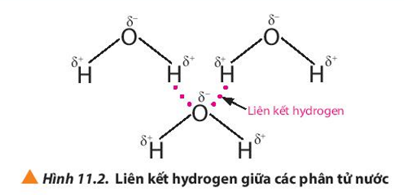

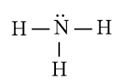**Câu 6.**

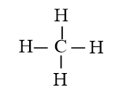Công thức Lewis của NH3:

Công thức Lewis của CH4:

- Nhiệt độ sôi: Nguyên tử N có độ âm điện lớn làm cho liên kết N-H phân cực mạnh, trong phân tử NH3 nguyên tử N còn cặp electron chưa liên kết nên có thể tạo liên kết hydrogen giữa các phân tử NH3 với nhau. Mặt khác, C có độ âm điện nhỏ nên liên kết C-H phân cực yếu, nguyên tử C không còn cặp electron chưa liên kết nên không có khả năng tạo liên kết hydrogen giữa các phân tử CH4 với nhau. Điều này khiến cho nhiệt độ sôi của NH3 cao hơn của CH4.

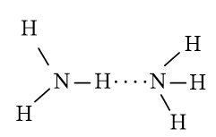

- Khả năng hòa tan trong nước: Giải thích tương tự như nhiệt độ sôi. Phân tử NH3 có thể tạo liên kết hydrogen với nước còn CH4 thì không. Do đó NH3 tan tốt trong nước hơn CH4.

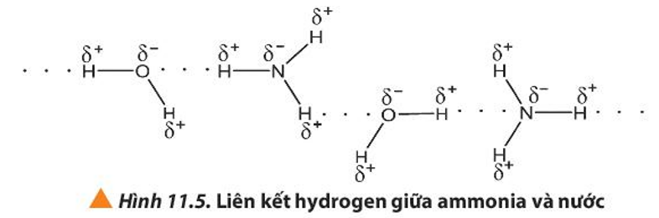

**Câu 7.**

Giải thích vì sao một phân tử nước có thể tạo được liên kết hydrogen tối đa (ảnh 1)

Phân tử nước có hai nguyên tử H liên kết với nguyên tử O (có độ âm điện lớn) nên mỗi nguyên tử H trong phân tử nước này có thể tạo liên kết hydrogen với nguyên tử O trong phân tử nước khác.

Bên cạnh đó, nguyên tử O còn 2 cặp electron chưa liên kết nên có thể tạo 2 liên kết hydrogen với nguyên tử H trong 2 phân tử nước khác.

Như vậy một phân tử nước có thể tạo được liên kết hydrogen tối đa với bốn phân tử nước khác.

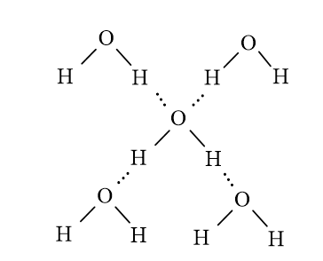

**Câu 8.**

Nên tránh ướp lạnh các lon bia, nước giải khát, … trong ngăn đá của tủ lạnh vì:

Khi cho vào ngăn đá tủ lạnh, nước chuyển từ trạng thái lỏng thành trạng thái rắn. Ở trạng thái rắn nước có cấu trúc tinh thể phân tử với bốn phân tử H₂O phân bố ở bốn đỉnh của một tứ diện đều, bên trong là cấu trúc rỗng.

⇒ Nước ở trạng thái rắn có thể tích lớn hơn khi ở trạng thái lỏng.

⇒ Có thể làm biến dạng các lon bia, nước giải khát dẫn đến nổ.

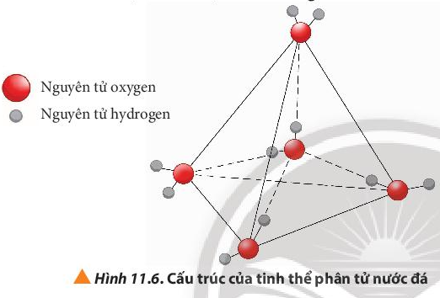

**Câu 9.**



Trong các phân tử, các electron không ngừng chuyển động. Khi các electron di chuyển tập trung về một phía bất kì của phân tử sẽ hình thành nên các lưỡng cực tạm thời.

**Câu 10.**

Các lưỡng cực tạm thời và lưỡng cực cảm ứng hút nhau bằng lực hút trái dấu.

**Câu 11.**

Tương tác van der Waals làm tăng nhiệt độ nóng chảy và nhiệt độ sôi của các chất. Khi khối lượng phân tử tăng, kích thước phân tử tăng thì tương tác van der Waals tăng.

Theo chiều tăng dần của điện tích hạt nhân nguyên tử trong nhóm VIIIA, bán kính nguyên tử tăng đồng thời khối lượng nguyên tử tăng ⇒ Tương tác van der Waals tăng ⇒ Nhiệt độ nóng chảy và nhiệt độ sôi tăng

**Câu 12.**

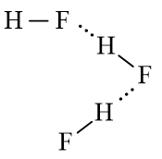Liên kết hydrogen giữa các phân tử nước trên bề mặt nước và giữa các phân tử nước trên bề mặt với lớp nước bên dưới tạo ra sức căng bề mặt cho nước. Chân của con nhện nước gồm các chất kị nước, phân tử các chất này đẩy nước khiến cho chân của nhện nước không bị nước bao bọc và tụt xuống dưới nước. Vì vậy chúng có thể di chuyển trên bề mặt nước mà không làm vỡ bề mặt nước.

**Câu 13.**

**a.** Liên kết hydrogen được hình thành giữa các phân tử HF:

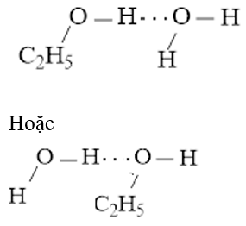

**b.** Liên kết hydrogen được hình thành giữa H₂O và C2H5O

**Câu 14.**

Liên kết P-H không phân cực nên không tạo được liên kết hydrogen giữa các phân tử PH3 với nhau và giữa PH3 với H₂O. Mặt khác các phân tử NH3 có thể liên kết với nhau và liên kết với H₂O bằng liên kết hydrogen.

⇒ Nhiệt độ sôi và độ tan trong nước của NH3 lớn hơn PH3.